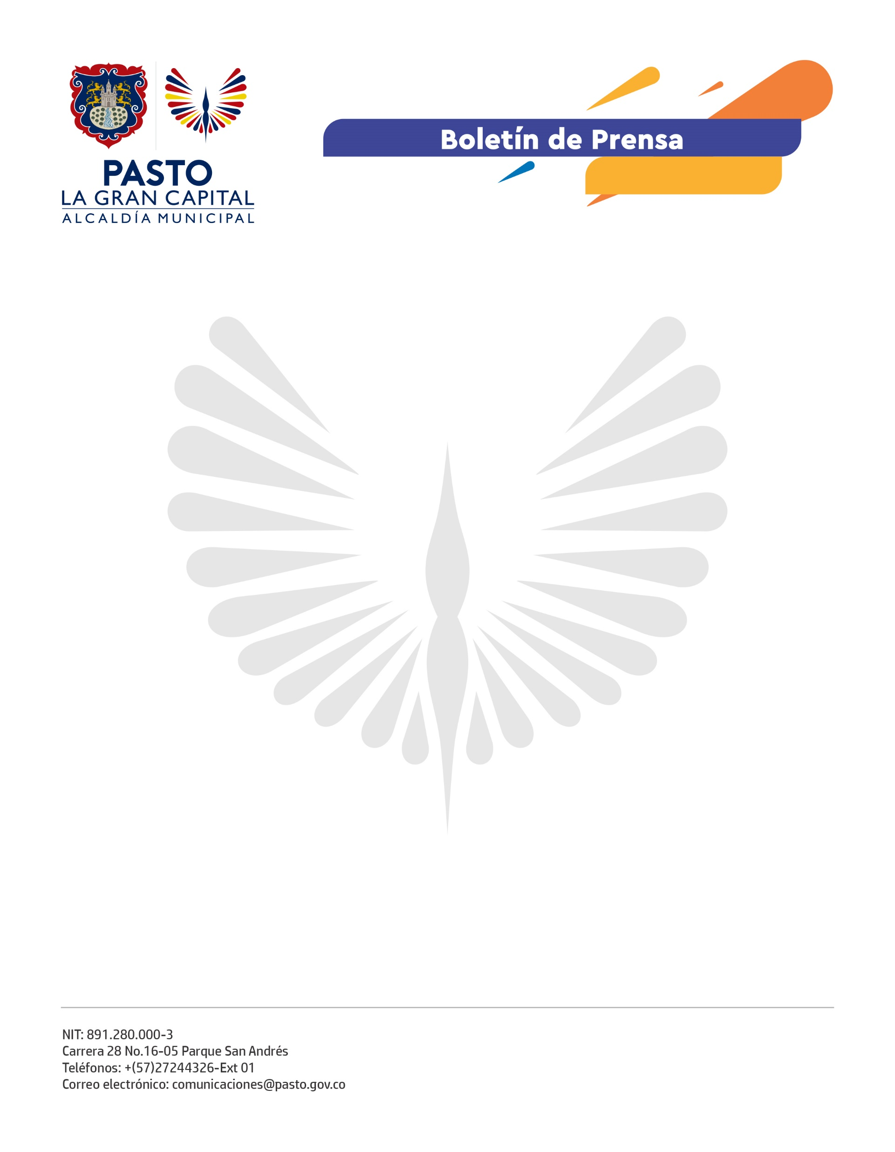
No. 631
23 de noviembre de 2021

A TRAVÉS DE LA AGENCIA NACIONAL DE SEGURIDAD VIAL, SECRETARÍA DE TRÁNSITO Y TRANSPORTE APOYÓ SENSIBILIZACIÓN A USUARIOS DE MOVILIDAD ACTIVA PARA PREVENIR SINIESTROS DE TRÁNSITO

Más de 300 usuarios de transporte activo como bicicleta, monopatín, patines y vehículos asistidos de manera eléctrica han sido sensibilizados en la ciclorruta de la Avenida Colombia por el Consorcio Movinconsult-TPD, que fue contratado por la Agencia Nacional de Seguridad Vial para adelantar en Pasto una investigación sobre las condiciones y factores de riesgo de estos medios de movilidad a fin de prevenir siniestros de tránsito.

Una de las representantes del consorcio, la psicóloga Alejandra Díaz, comentó que estos ejercicios se desprenden de un estudio adelantado en 10 ciudades del país entre las que está Pasto y se encaminan a sensibilizar y educar en el respeto a las normas de tránsito y el uso seguro de la ciclo-infraestructura.

“La idea con estas jornadas es que el usuario no solo atienda a la sensibilización, sino que las conductas de autocuidado y respeto a las señales de tránsito las ponga en práctica cada vez que hace uso de las vías y ciclorrutas para garantizar su seguridad y la de los demás actores viales”, explicó.

Además, señaló que para el próximo año la Agencia Nacional de Seguridad Vial realizará diversas intervenciones en la vía, en puntos neurálgicos de la ciudad, en función de los resultados que arroje esta investigación.

Finalmente, el ciudadano Jorge Cuarán exhortó a conductores y motociclistas a respetar los espacios de uso exclusivo de peatones y ciclistas y pidió a las autoridades reforzar este tipo de ejercicios en otros puntos del municipio.

